Quản lý địa điểm

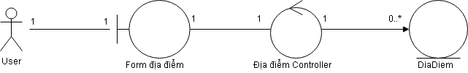

|  |  |  |
| --- | --- | --- |
| **formDiaDiem** | | |
| Operation | Tên hàm | Ý nghĩa |
| + Loaddata() | Tải thông tin các địa điểm lên bảng |
| + ThemDiaDiem() | Thêm địa điểm mới vào cơ sở dữ liệu |
| + SuaDiaDiem() | Sửa địa điểm vào cơ sở dữ liệu |
| + XoaDiaDiem() | Xóa địa điểm khỏi cơ sở dữ liệu |
| + NhapMoiDiaDiem() | Xóa dữ liệu trên các textfield trên form |

|  |  |  |
| --- | --- | --- |
| **DiaDiemController** | | |
| Operation | Tên hàm | Ý nghĩa |
| + Loaddata() | Tải dữ liệu lên bảng |
| + setCellValueFactory() | Lấy dữ liệu bỏ vào cột theo đúng cột định tên |
| + autoFitTable(tableview: Tableview) | Bỏ đầy đủ dữ liệu vào bảng |
| + tbDiaDiemClick() | Đưa dữ liệu trong bảng từ nơi con trỏ chuột ấn vào các textfield trong form |
| + btnAddClick() | Thêm dữ liệu đã ghi ở các textfield vào cơ sở dữ liệu |
| + btnXoaClick() | Xóa dữ liệu đã chọn |
| + btnSuaClick() | Sửa dữ liệu đã chọn |
| + btnNhapMoiClick() | Xóa dữ liệu ở các textfield |

|  |  |  |
| --- | --- | --- |
| DiaDiem | | |
| Attribute | Tên thuộc tính | Ý nghĩa |
| * MaDiaDiem: String | Mã địa điểm |
| * TenDiaDiem: String | Tên địa điểm |
| * DiaChi: String | Địa chỉ |
| Operation | Tên hàm | Ý nghĩa |
| + createDiaDiem(rs: ResultSet): DiaDiem | Lưu dữ liệu lấy từ cơ sở dở liệu vào ResultSet |
| + get(),set() | Lấy, lưu dữ liệu các thuộc tính |
| + getListDiaDiem(): ObservableList<DiaDiem> | Lấy danh sách dữ liệu từ cơ sở dữ liệu |
| + Them(dd: DiaDiem) | Thêm dữ liệu vào cơ sở dữ liệu |
| + Xoa(dd: DiaDiem) | Xóa dữ liệu đã chọn khỏi cơ sở dữ liệu |
| + Sua(dd: DiaDiem) | Sửa dữ liệu từ cơ sở dữ liệu |
| + MaxMaDiaDiem(): Int | Lấy mã địa điểm lớn nhất từ cơ sở dữ liệu |

Quản lý chi phí

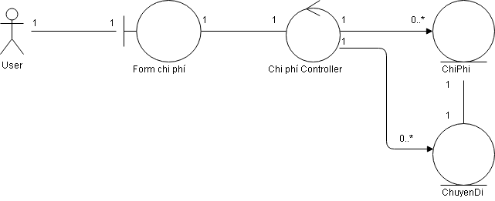

|  |  |  |
| --- | --- | --- |
| **formChiPhi** | | |
| Operation | Tên hàm | Ý nghĩa |
| + loadData() | Lấy dữ liệu từ cơ sở dữ liệu lên bảng |
| + LuuChiPhi() | Lưu chi phí vào cơ sở dữ liệu |
| + CapNhatTong() | Cập nhật tổng chi phí |

|  |  |  |
| --- | --- | --- |
| **ChiPhiController** | | |
| Operation | Tên hàm | Ý nghĩa |
| + loadData() | Lấy dữ liệu từ cơ sở dữ liệu lên bảng |
| + btnLuuClick() | Lưu chi phí vào cơ sở dữ liệu |
| + btnCapNhatClick() | Cập nhật tổng chi phí |
| + checkNull(): bool | Kiểm tra xem textfield có rỗng không |
| + checkNumber(s: String): bool | Kiểm tra dữ liệu có phải là số không |
| + checkSo() | Kiểm tra dữ liệu trên các textfield có phải là số không |

|  |  |  |
| --- | --- | --- |
| **ChiPhi** | | |
| Attribute | Tên thuộc tính | Ý nghĩa |
| * MaChuyenDi: String | Mã chuyến đi |
| * VeCong: float | Vé cổng |
| * Tienxe: float | Tiền xe |
| * TienAnTrua: float | Tiền ăn trưa |
| * PhiHDV: float | Phí hướng dẫn viên |
| * NuocUong: float | Nước uống |
| * TienAnXe: float | Tiền ăn trên xe |
| * LinhTinh: float | Phí linh tinh |
| * GhiChu: String | Ghi chú thêm |
| Operation | Tên hàm | Ý nghĩa |
| + get,set() | Lấy, lưu dữ liệu các thuộc tính |
| + createChiPhi(rs: ResultSet): ChiPhi | Lưu dữ liệu từ cơ sở dữ liệu vào ResultSet |
| + getChiPhi(MaChuyenDi: String): ChiPhi | Lưu dữ liệu chi phí lấy từ cơ sở dữ liệu vào các thuộc tính |
| + Luu(cp: ChiPhi) | Lưu dữ liệu chi phí vào cơ sở dữ liệu |

Thống kê

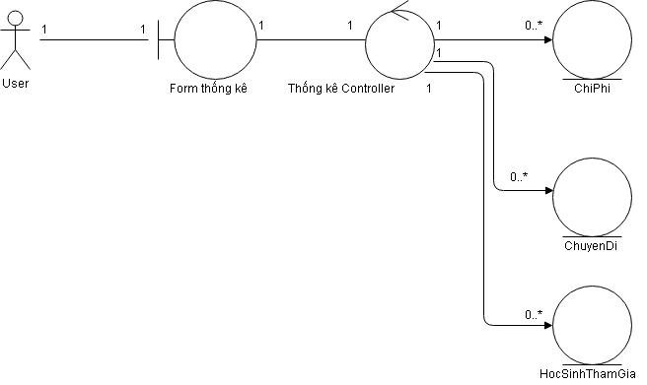

|  |  |  |
| --- | --- | --- |
| **formThongKe** | | |
| Operation | Tên hàm | Ý nghĩa |
| + ThongKeChiPhiTong(cp: BarChart) | Thống kê tổng chi phí trong năm |
| + ThongKeChiPhiTB(cp: BarChart) | Thống kê chi phí trung bình trong năm |
| + ThongKeHocSinhTB(hs: BarChart) | Thống kê học sinh tham gia trung bình trong năm |
| + ThongKeChuyenDi(cd: BarChart) | Thống kê tổng số chuyến đi trong năm |

|  |  |  |
| --- | --- | --- |
| **ThongKeController** | | |
| Operation | Tên hàm | Ý nghĩa |
| + ChiPhiChart(cp: Barchart) | Thống kê tổng chi phí trong các năm |
| + ChiPhiTB(cp: BarChart) | Thống kê chi phí trung bình trong năm |
| + HSTB(cp: BarChart) | Thống kê học sinh tham gia trung bình trong năm |
| + TongChuyenDi(cp: BarChart) | Thống kê tổng số chuyến đi trong năm |

|  |  |  |
| --- | --- | --- |
| **ThongKe** | | |
| Operation | Tên hàm | Ý nghĩa |
| + tkTongChiPhi(nam: Int) | Thống kê tổng chi phí môt năm |
| + tkChiPhiTB(nam: Int) | Thống kê chi phí trung bình một năm |
| + tkHSTB(nam: Int) | Thống kê số học sinh tham gia trung bình một năm |
| + tkChuyenDi(nam: Int) | Thống kê tổng số chuyến đi trong một năm |